

***PARÓDIA***

***Melodia da música “História de Maria” (Padre Zezinho)***

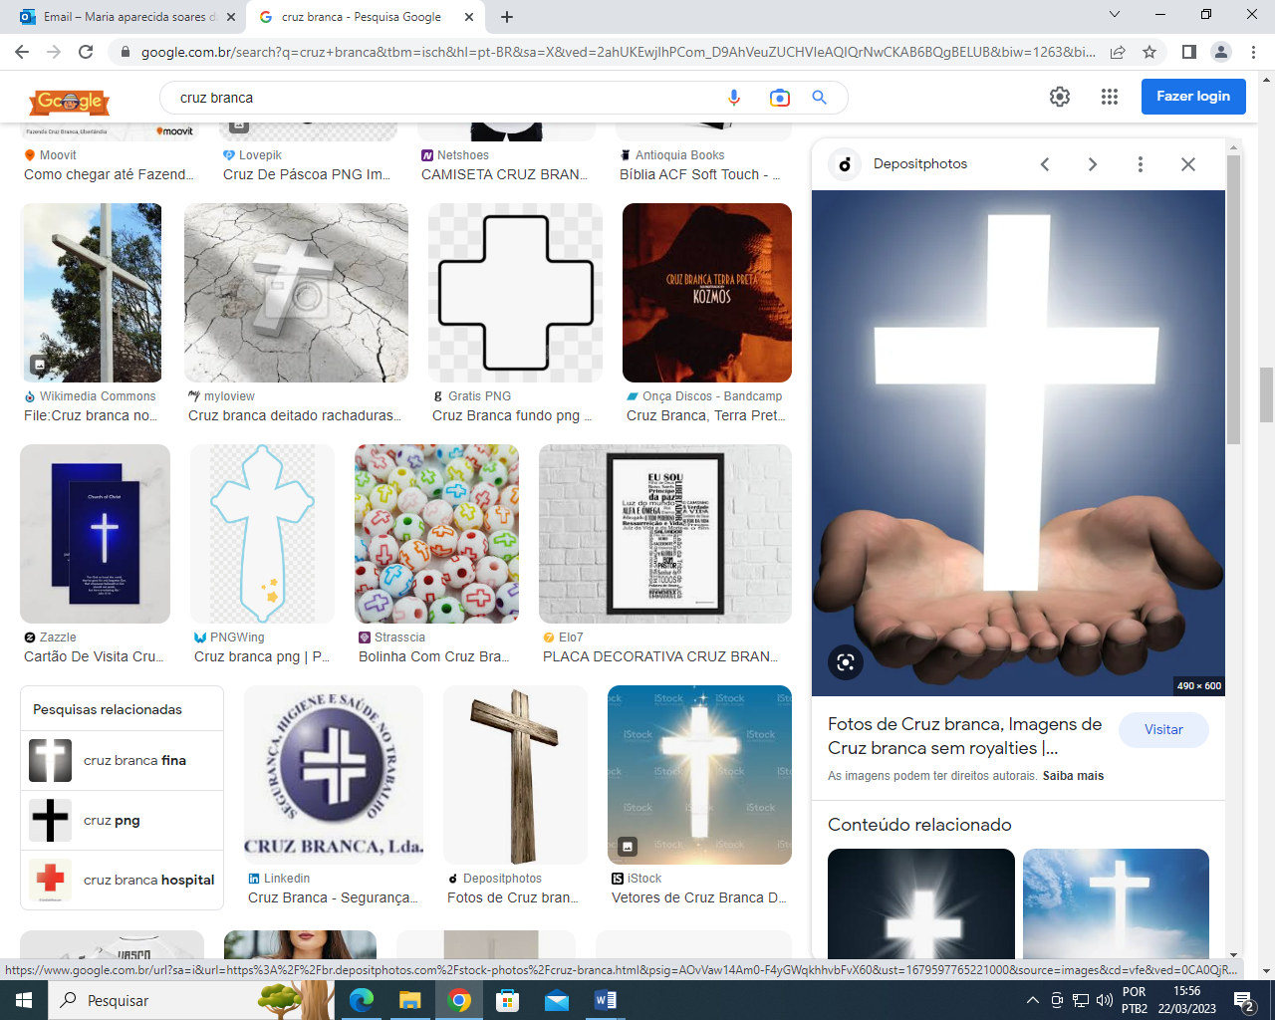***UMA HISTÓRIA DE VIDA, SACRAMENTINAS -120 ANOS DE BRASIL.***

**120 Anos**

Vou lhe contar uma *história*

De um arbusto que floresceu

Nasceu em *Feira de Santana*

Um belo projeto de Deus.

Foram cinco as *Pioneiras*

Mulheres de fé e oração.

Enviadas por Santa *Emerenciana*

Para uma nobre *missão*.

Somente pela oração

Um caminho para elas se abriu

A salvação para o presente

Deus apontou o Brasil.

Elas foram bem acolhidas

Pelo Arcebispo do Brasil

Dom Jerônimo Thomé da Silva

Para Feira as conduziu.

Seus nomes fizeram a história

Fundadora: São Felix BAUDET

Irmã Marie Hermann COLOMBET

E Santa Rosalie ROCHE

Santa François COTIAUX

Felicité TACHETTI

São nomes gravados na história

Os quais não podemos esquecer.

120 Anos de história

Na fértil *terra do Brasil*

Onde a boa semente floriu

E a Congregação se expandiu.

Bem sei, são cinco mulheres

Cheias de amor, fé e confiança

Trazendo para o Brasil

Para a Congregação, *esperança*.

*Irmã Antonina Maria Soares de Almeida.*

*Religiosa do SS. Sacramento*

*Senhor do Bonfim Ba – 2023.*